**Муниципальное бюджетное дошкольное**

**образовательное учреждение города Керчи Республики Крым**

**«Детский сад комбинированного вида № 51 «Журавушка»**

**ПРОЕКТ**

**«НИКТО НЕ ЗАБЫТ - НИЧТО НЕ ЗАБЫТО»**

посвященный Дню Великой Победы

(старшая группа)

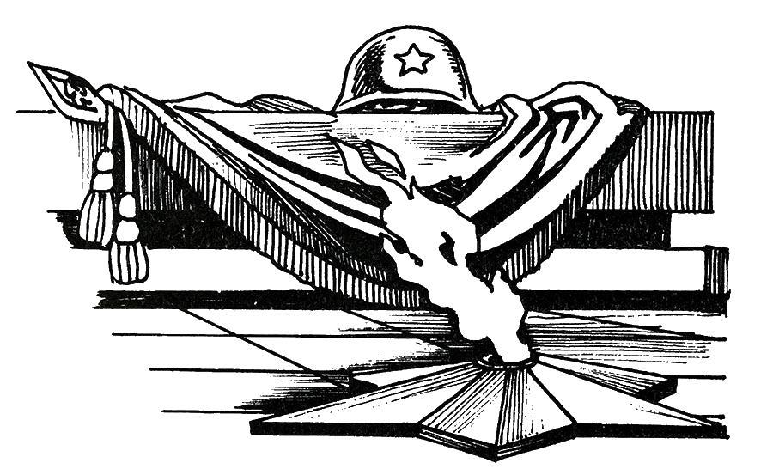

*"Чтоб снова на земной планете   
 Не повторилось той войны,  
 Нам нужно, чтобы наши дети  
 Об этом помнили, как мы.  
Я не напрасно беспокоюсь,  
Чтоб не забылась та война:  
Ведь эта память - наша совесть,  
Она, как воздух, нам нужна."*

Воспитатель: Буданова Н.В.

апрель, 2024г.

ПРОЕКТ «НИКТО НЕ ЗАБЫТ - НИЧТО НЕ ЗАБЫТО»

**( В зал под музыку входят дети: мальчики в две колонны,  
 девочки выстраиваются полукругом вокруг мальчиков.)**

**(Включается магнитофон, дети слушают объявление Левитана о войне, песня «Вставай страна огромная»).**

**ВЕДУЩАЯ:**

В ноябре 1941 года, через несколько месяцев после начала Великой Отечественной войны (1941-1945), наш родной город Керчь был оккупирован фашистскими войсками. Чудеса героизма и храбрости проявили советские солдаты, защищая от фашистов родную землю. Нелёгким был путь к победе. Бои шли на земле, в небе, на море.

 И лишь11 апреля 1944 года Керчь была полностью освобождена от немецких захватчиков. Освобождение города Керчи – одна из немеркнущих страниц в истории Великой Отечественной войны.

**11 апреля**, город-герой Керчь празднует годовщину освобождения города от немецко-фашистских захватчиков.

РЕБЕНОК: Мой город Керчь, мой вечный город славный,  
 Ты видел кровь, жестокие бои…  
 Спустя года, сегодня праздник главный  
 Опять пришел на улицы твои.

РЕБЕНОК: Ты, как всегда, годами не стареешь  
 И расцветаешь прямо на глазах,  
 Ты каждый день растешь и молодеешь  
 И утопаешь в белых парусах!

РЕБЕНОК: Я тем горжусь, и радости не скрою,  
 И в сердце мне навек дано сберечь,  
 Что я родился в городе-герое,  
 Который носит имя: город Керчь

РЕБЕНОК: Треплет ветер алые знамена,

Не жалеют силы трубачи.

К нам пришел в сражениях рожденный,

День освобождения Керчи!

РЕБЕНОК: Керчи мы посвящаем оду!  
 Внесла она в победу вклад.  
 Она сражалась за свободу.  
 Приблизив наш, в Москве, парад.

РЕБЕНОК: Шёл сорок первый. Керчь горела.  
 Разрушен полностью был порт.  
 Но Керчь сражалась и терпела.  
 И не брала врага на борт.

РЕБЕНОК: Но силы всё ж, не равны были.  
 Вошли в Керчь немцы в ноябре.  
 Бесчинства там они творили.  
 Стреляя в женщин и детей.

РЕБЕНОК: А в декабре пришла спец — группа.  
 И снова сыпалась картечь.  
 До января была там рубка.  
 И снова стала наша, Керчь.

РЕБЕНОК: Но враг упорно не сдавался.  
 И в феврале опять пришёл.  
 И бой смертельный завязался.  
 За каждый дом, за каждый холм.

РЕБЕНОК: Пришло к фашистам подкрепленье.  
 И стал фронт Крымский отступать.  
 Не смог он выдержать давленья.  
 Не смог он снова устоять.

РЕБЕНОК: Один отряд бойцов отважных  
 В пещерах Керченских засел.  
 И начал бой вести неравный.  
 И немец просто, обомлел.

РЕБЕНОК: Взрывали немцы катакомбы.  
 Кидали шашки в храбрецов.  
 Пускали в щели, газ особый.  
 Чтоб выкурить отряд бойцов.

РЕБЕНОК: Бойцы сражались, не сдавались.  
 Никто не вышел на поклон.  
 Все до последнего сражались.  
 Не покидая бастион.

РЕБЕНОК: Десант вернулся в сорок третьем.  
 Полгода длился страшный бой.  
 И был разбит враг в битве этой.  
 И все сказали: «Керчь-герой».

РЕБЕНОК: Где когда-то взрывы громыхали

Встретились минчане, москвичи,

Киевляне – все кто отстояли

День освобождения Керчи

РЕБЕНОК: Ты остановись у обелиска,

Слов не надо. Просто помолчи.

И хотя бы мысленно, но низко

Поклонись защитникам Керчи!

**ВЕДУЩАЯ**: Давайте с вами почтим минутой молчания погибших   
 защитников нашей Родины.

**Неугасима память поколений.**

**И память тех, кого мы свято чтим!**

**Давайте дети на мгновенье постоим,**

**И в скорби помолчим.**

**( минута молчания, звуки митронома)**

**Песня «Вечный огонь»**

**Композиция с флажками**

(Дети садятся на стульчики)

**ВЕДУЩАЯ**: Славой город наш овеян в дни войны с фашизмом лютым

        и за то он стал "героем», в память подвига отцов,

чтобы каждый, кто рождён здесь, был на подвиги готов!

**( Выходят дети строятся в линию)**

**ВЕДУЩАЯ:** В ходе Великой Отечественной войны линия фронта четырежды проходила через Керчь, город был практически разрушен. Во время той страшной войны город Керчь дважды подвергался фашистской оккупации. 800 дней и ночей город находился в зоне активных боевых действий. На фронт ушли все мужчины от мала до велика, они шли защищать свой город, свою Родину.

**(Дети рассказывают рассказы о прадедушках)**

**На экране идут слайды (фотоматериал о прадедушках детей)**

**ВЕДУЩАЯ**: Да, во время войны совершено было много  героических   
 подвигов, многие воины стали героями. И среди них были   
 ваши прадедушки.

**(Дети выходят на центр зала и поют песню «Прадудушка»)**

**Ведущая**: Мужчины воевали на фронте, а женщины продолжали работать   
 и день и ночь на фабриках и заводах: шили шинели, вязали тёплые   
 рукавицы, носки, пекли хлеб.

РЕБЕНОК: Моя прабабушка не воевала,

Она в тылу победу приближала,

У нас в тылу работали заводы,

Для фронта делали там танки, самолёты.

РЕБЕНОК: Снаряды делали и пули отливали,

Одежду, сапоги изготовляли,

Для самолётов бомбы, пули для солдат,

И пушки и, конечно, провиант.

**ВЕДУЩАЯ:** Песни помогали солдатам воевать. Они стали символом и   
 своеобразным залогом того, что мирное время вернется, что   
 его надо вернуть, сметя захватчиков с родной земли.

Кто сказал, что нужно бросить песню на войне?  
 После боя сердце просит музыки в двойне!

**(Танец под песню «Синий платочек»)**

**(Танец мальчиков «Яблочко»)**

**ВЕДУЩАЯ:** Но мы никогда не забудем героев: сколько бы лет ни   
 прошло, потомки всегда будут бережно хранить память о   
 своих отцах, дедах и прадедах, благодарить их за то, что   
 они отстояли мир во имя нашей светлой жизни!

**Стихотворение «Фронтовая сестричка»**

Пушки грохочут, пули свистят.

Ранен осколком снаряда солдат.

Шепчет сестричка: «Давай поддержу,

Рану твою я перевяжу!»

Все позабыла: опасность и страх,

Вынесла с боя его на руках

Сколько в ней было любви и тепла!

Многих сестричка от смерти спасла!

**РЕБЕНОК:**Мы живем в прекрасное время. Нет ничего краше нашей земли.   
 Она прекрасна и зимой, укрытая снегом, и летом в наряде   
 зеленых трав и степей. Солдаты земли нашей завещали нам,   
 живущим, и тем, кто будет жить - беречь родную землю,   
 оберегать ее от врага. Мы будем помнить героическое прошлое   
 нашей земли, помнить защитников нашей Родины!

**ВЕДУЩАЯ**: Мы с вами очень счастливые дети и взрослые, потому что   
 родились в мирное время. Но всегда должны помнить и   
 никогда не забывать о тех, кто дал нам это право – быть   
 счастливыми. Поздравляем родной город с празднованием  
 освобождения от фашистских захватчиков! Ура Городу-Герою!  
 Слава советским воинам освободителям!

**ДЕТИ**: УРА! УРА! УРА!

**( под звуки музыки дети строятся полукругом)**

РЕБЕНОК: На горе высокой Митридат

Обелиск и пушки с трех сторон.

В честь бойца, матроса и солдата

Памятник над миром вознесен!

РЕБЕНОК: Застыли ели в карауле.

Синь неба мирного ясна.

Идут года, в тревожном гуле

Осталась далеко война.

РЕБЕНОК: Но здесь, у граней обелиска,

В молчанье голову склонив,

Мы слышим грохот танков близко

И рвущий душу бомб разрыв.

РЕБЕНОК: Мы видим их солдат России!

Что в тот далекий грозный час

Своею жизнью заплатили

За счастье светлое для нас

РЕБЕНОК: Если скажут слово «Родина»,  
 Сразу в памяти встаёт  
 Старый дом, в саду смородина,  
 Толстый тополь у ворот.  
РЕБЕНОК: Или степь, от маков красная,  
 Золотая целина…

Родина бывает разная,  
 Но у всех она одна!

РЕБЕНОК: Мы по улицам пойдем

Марш победы пропоем.

Славьтесь и отцы и деды –

Одержали вы победу!

РЕБЕНОК: Вы Отечество спасли.

Вы – защитники земли!

За Великую Победу –

Славьтесь, и отцы и деды!

РЕБЕНОК: Наши прадеды и деды

Принесли стране победу,

Праздник радостный, огромный –

Это праздник всенародный!

**Стихотворение: «Пусть не будет войны никогда»**

Пусть не будет войны никогда!

Пусть спокойные спят города.

Пусть сирены пронзительный вой

Не звучит над твоей головой.

Ни один пусть не рвется снаряд,

Ни один не строчит автомат.

Оглашают пусть наши леса

Только птиц и детей голоса.

И пусть мирно проходят года.

Пусть не будет войны никогда

**(Дети садятся)**

**Композиция «Журавли»**

**ВЕДУЩАЯ**: Много жизней унесла война. Каждый год мы низко кланяемся   
 тем, кто отстоял мирную жизнь и свободу.

Никто не забыт!   
 Ничто не забыто!

**(Дети под вступление песни строятся полукругом и берут в руки цветы)**

**ВЕДУЩАЯ**: Мир – это главное слово на свете!

Мир нужен взрослым!

Мир нужен детям!

**ВСЕ: МИР НУЖЕН ВСЕМ!!!**

**«Песня о мире»**

**ВЕДУЩАЯ:** Дорогие ветераны примите наши поздравленья.

Дорогие наши ветераны,  
В этот день мы поздравляем вас.  
И за все вам говорим спасибо.  
От души сегодня и сейчас.  
  
Мира вам, здоровья и удачи,  
И поклон наш низкий до земли,  
За ваш подвиг и за наше счастье —  
За Победу для родной страны.

**(Под фонограмму дети дарят цветы ветеранам и выходят из зала)**